TISKOVÁ ZPRÁVA
Nepěstujme si v kraji nižší životní úroveň!!!
ÚSTECKÝ KRAJ/HSR-ÚK (18.4.2016) - Poslední dobou se setkávám s požadavkem podnikatelského sektoru i některých politiků, abychom přestali podporovat příchod dalších investorů do Ústeckého kraje, protože už nemáme kvalifikovanou pracovní sílu. Současně někteří volají po dovozu pracovníků odjinud. A přitom nám z kraje stále lidé odcházejí za prací jinam. Nemyslím si, že rozvoj regionu postavíme na levných přistěhovalcích, podprůměrných mzdách a tedy i nižší kupní síle, která limituje rozvoj služeb. Proč nám odchází kvalifikovaná pracovní síla? A jak se tím ovlivňuje skladba obyvatel? To dokládají statistiky MPSV a srovnání výdělků v Ústeckém kraji a blízké Praze. O srovnání s Německem nemluvě.

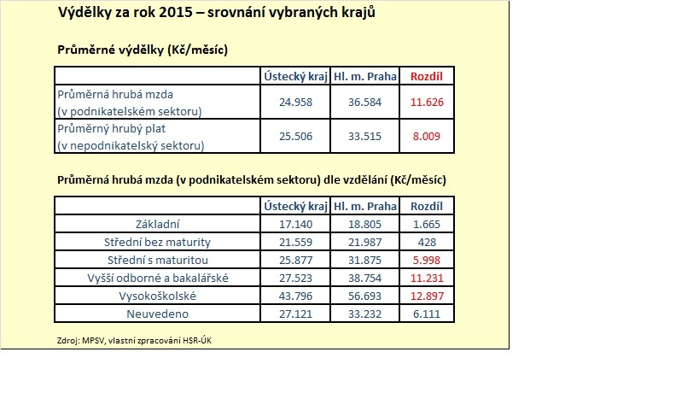
Je nutné zkvalitnit vzdělávací systém, motivovat děti ke studiu potřebných oborů, ale dokud současně nedojde ke zvýšení mezd a platů, budeme vychovávat pracovní sílu „pro Prahu“ a pěstovat si tu nižší životní úroveň.
Jsou zde zaměstnavatelé, kteří si uvědomují, že za kvalitu se platí i v případě pracovníků. Bohužel dnes už i oni mají problém sehnat nástupce za zaměstnance, kteří odcházejí do důchodu, protože dostupná pracovní síla v kraji začíná být lidově řečeno „přebraná“. Krátkodobě si možná pomůžeme dovozem levnějších pracovníků a odmítáním investorů, kteří vytvářejí další pracovní místa… V dlouhodobém měřítku je ale rozumnější nepodpořit názory těch zaměstnavatelů, kteří nízkou cenu práce považují za konkurenční výhodu, a nové investory, ochotné tento trend změnit, vnímají jako konkurenci. Konkurence je přeci zdravá a my v kraji potřebujeme dobře placená pracovní místa. Raději vytvářejme podmínky pro rozvoj stávajících i nových firem, chtějme po nich slušné výdělky a lidé z Prahy mohou naopak jezdit za prací k nám.

Kontakt:
Gabriela Nekolová, DiS.
předsedkyně HSR-ÚK
zástupkyně zmocněnce vlády pro MSK, ÚK a KVK
email: nekolova@hsr-uk.cz

